# 

### CIRCULAR Nº 08/2015

En Palma, a 20 de mayo 2015.

Apreciado asociado:

Adjunto a la presente la circular informativa remitida por nuestra patronal CAEB alusiva a los Cursos de formación de próxima realización, entre los que destaca por nuestra actividad el relativo a la “**Obtención del título de Prevención de Legionella**”, curso de 25 horas que se realizará desde el 25 al 29 de Mayo de 2015.

Para mayor información pueden contactar con las personas encargadas que figuran en la información remitida por CAEB.

Reciban un cordial saludo.

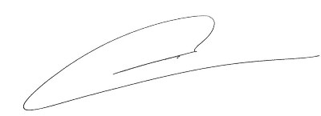

Fdo. Jesús Salas Vidal.

Presidente.